**Informe   
Eco-Metry**

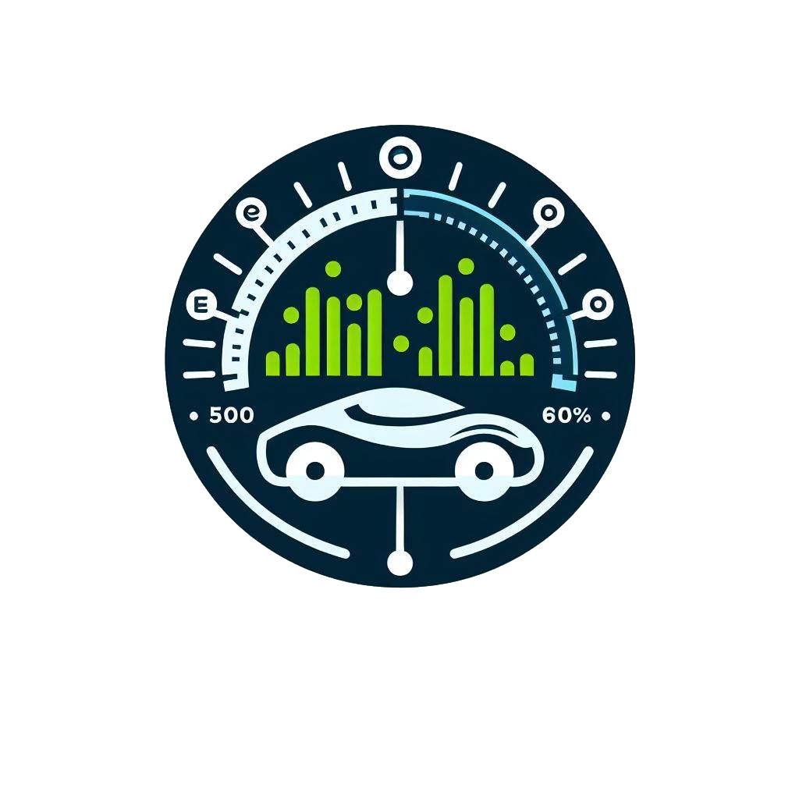

**Integrantes:**

Urbizu Thiago Nicolas  
Macara Ignacio  
Galliano Matías

**Profesor:**

Tripaldi Walter

**Introducción**

Bueno, el proyecto se basa en hacer la telemetría entre el auto del Desafío Eco y una base cansadora de datos, que esta misma se encargue de subir todo a la nube y por medio de una aplicación o página web ver todos estos datos en tiempo real,

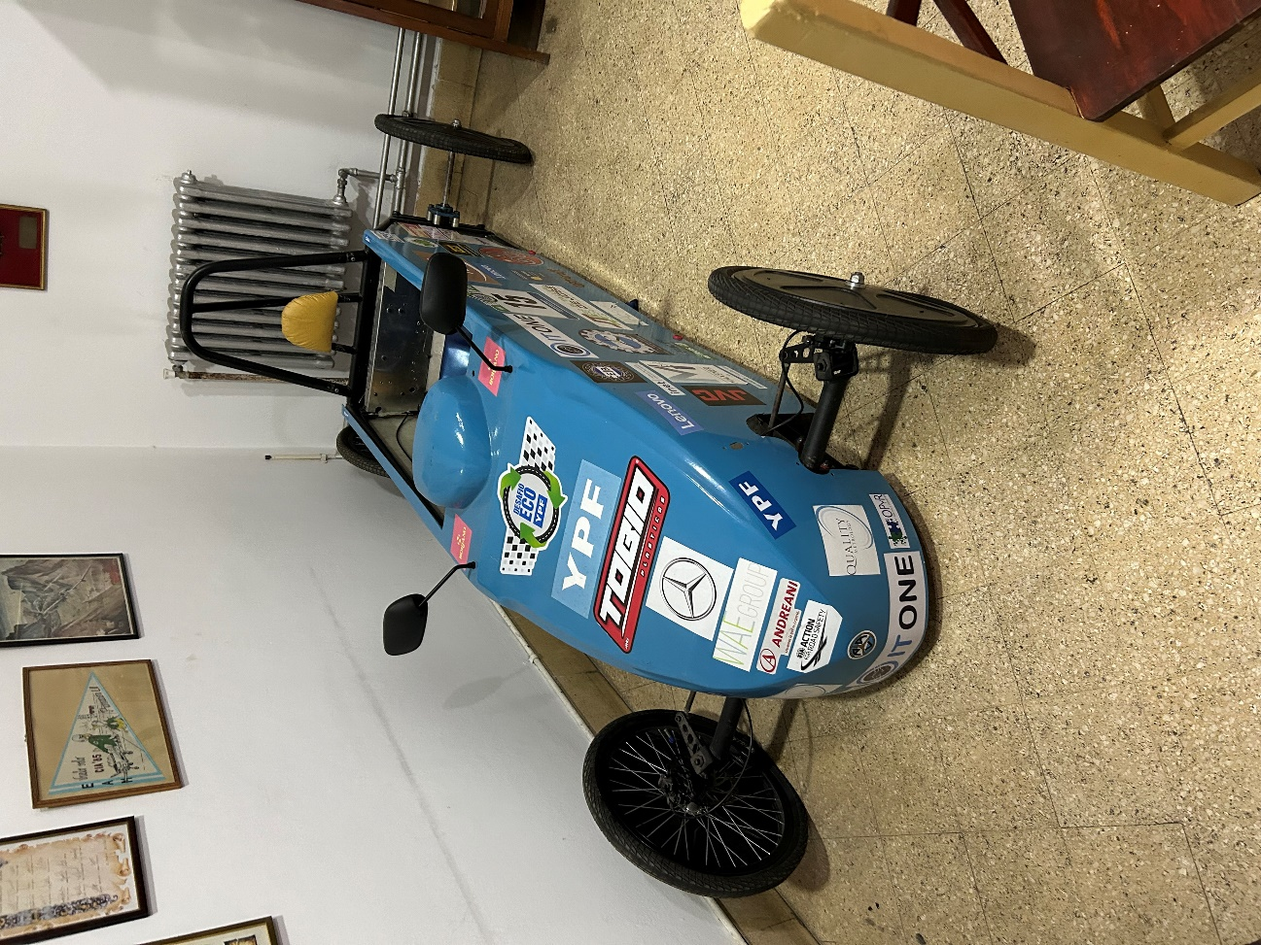

Para esto, utilizamos 2 módulos de Heltec HTTC-AB02 y HTTC-AB02S que incluyen módulos LoRa con radiofrecuencia con un alto alcance, pero bajo ancho de banda, lo que es ideal para nuestro proyecto.

A parte de esta telemetría, Eco-Metry también se encargará de la parte eléctrica del auto del Desafío Eco

**O**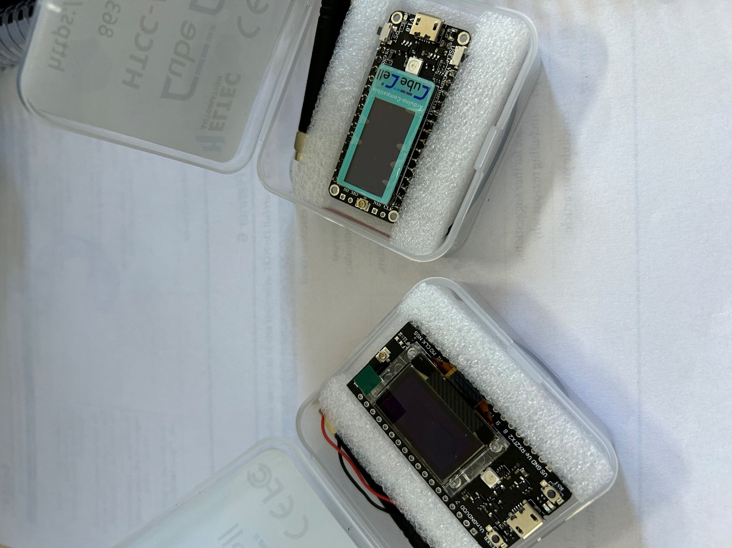

**General**

**Valores a medir (Los ítems con (¿) no sabemos como resolverlos todavía)**

* Velocidad (Acelerómetro MCU3050)
* Carga de las baterías, amperaje y voltaje (posiblemente con un sensor tipo pinza amperométrica o shunt)
* Presión de los neumáticos (¿)
* Temperatura del motor (sensor, pero no lo tenemos resuelto del todo)
* Gestión de la batería (Para ver el que rendimiento tienen las baterías según cuanta velocidad)
* Frenado (¿)

Para la recepción de los datos (backend) posiblemente usemos una base de datos hosteada en un host gratis, y que el receptor este constantemente enviando datos, mientras que en la visualización de los datos (frontend) se este leyendo siempre esta base de datos y actualizando en tiempo real la información

Cabe aclarar que la telemetría no va influir en la parte eléctrica, será conectada en paralelo para que cumpla con las normas de el Desafío Eco